Ofício Vereador Nº 681/2024

São Roque, 8 de abril de 2024.

Prezada Senhora Gerente,

Primeiramente, espero que este Ofício a encontre bem. Adiante, informo que moradores do Distrito de São João Novo procuraram, junto à Prefeitura de São Roque e a Empresa Google, a correção do mapa disponibilizado por serviço de georreferenciamento desta empresa, contudo foram informados que os Correios possuem mecanismos, junto ao Google, para realizar tais correções.
Desta forma, cordialmente venho solicitar a atualização no seu serviço de georreferenciamento da Empresa Google, em relação às vias Rua João Garcia da Silva, Rua Luiz Marassatti, Rua Nádia Regina do Nascimento Ferreira, Rua Maria Soares da Silva e Estrada Ernesto Stockler de Lima Jr., todas localizadas no Distrito de São João Novo, no município de São Roque.
As 05 vias acimas referidas foram denominadas pelas seguintes leis municipais.:
- Rua João Garcia da Silva – Lei nº 4.475, de 09 de outubro de 2015; (Lei no anexa)
- Rua Luiz Marassatti – Lei nº 4.404, de 10 de abril de 2015; (Lei no anexa)
- Rua Nádia Regina do Nascimento Ferreira – Lei nº 5.668, de 11 de julho de 2023; (Lei no anexa)
- Rua Maria Soares da Silva – Lei nº 5.668, de 11 de julho de 2023; (Lei no anexa)
- Estrada Ernesto Stockler de Lima Jr. – Lei nº 5.467, de 28 de junho de 2022. (Lei no anexa)
O serviço de geolocalização do Google não contempla as ruas do item A e B, chamando-as equivocadamente de Estrada Cruz de Pedra, bem como denomina a Estrada Ernesto Stockler de Lima Jr. de “Sem Apagar” em vários trechos.
Abaixo apresento uma captura de tela em que é possível observar que diversas vias estão sendo denominada de Estrada Cruz de Pedra e que a Estrada Ernesto Stockler de Lima Jr. está denominada de “Sem Apagar” por sua extensão:
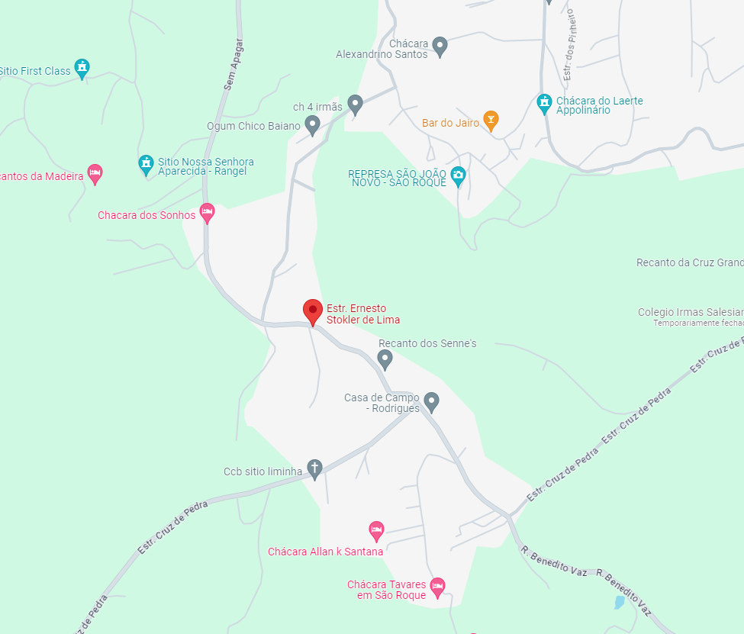
Apresento a seguir como deveria estar denominada as vias na região com base na legislação do Município de São Roque:
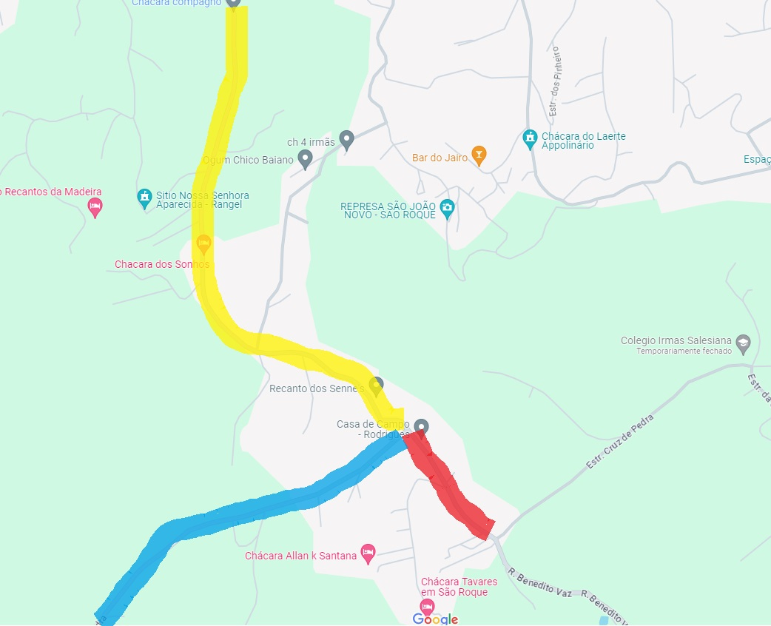
Legenda

- Rua Luiz Marassatti – em azul
- João Garcia da Silva – em vermelho
- Estrada Ernesto Stockler de Lima Jr. – em amarelo

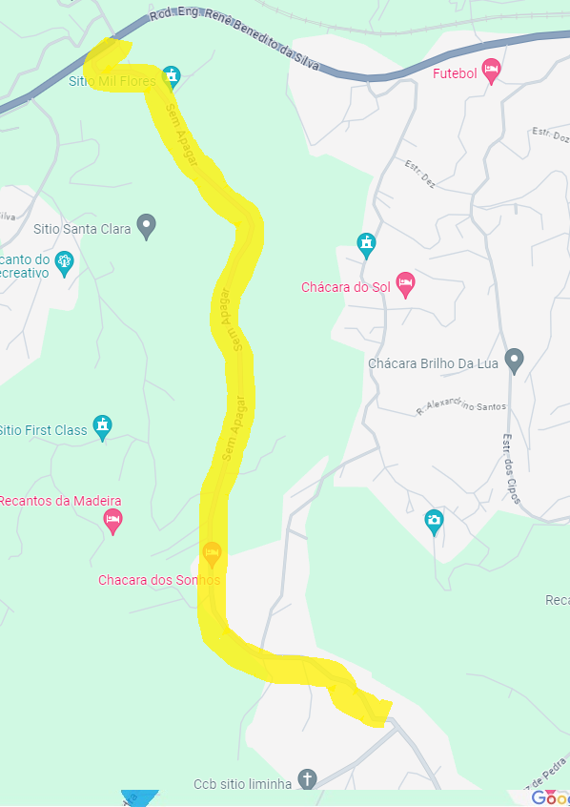
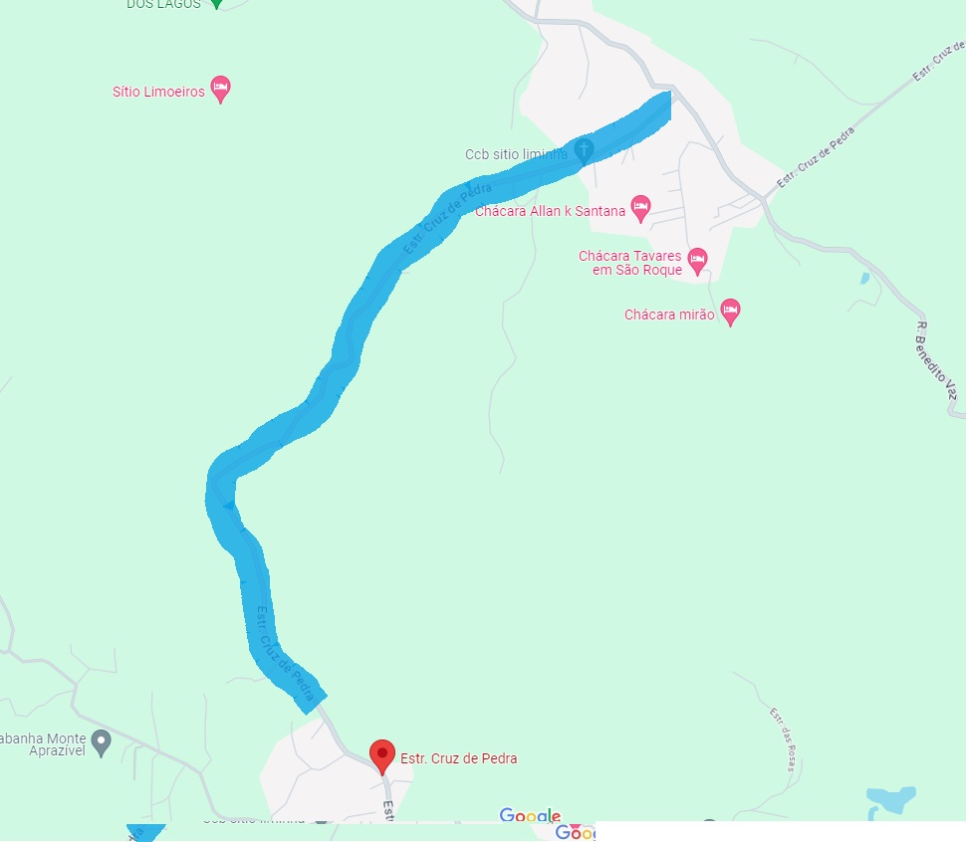
Final da Rua Luiz Marassatti
Ainda, onde consta rua São João, na realidade são 02 ruas: Nádia Regina do Nascimento Ferreira e Maria Soares da Silva. Abaixo encontra-se um mapa atual e, adiante, como ele deveria estar:
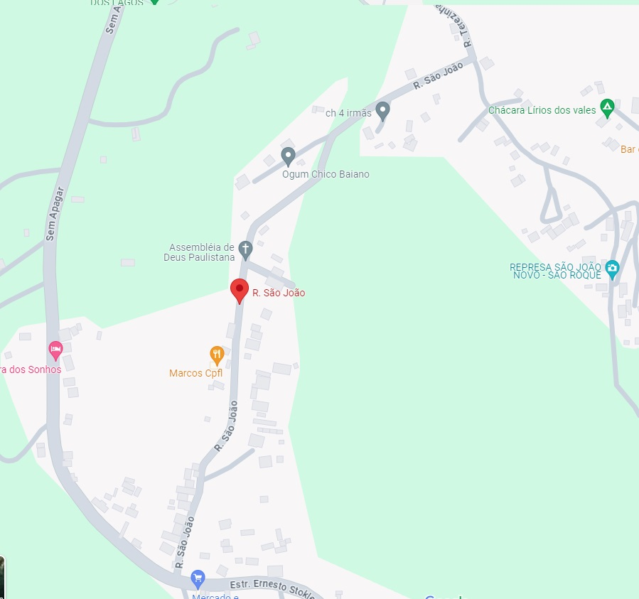
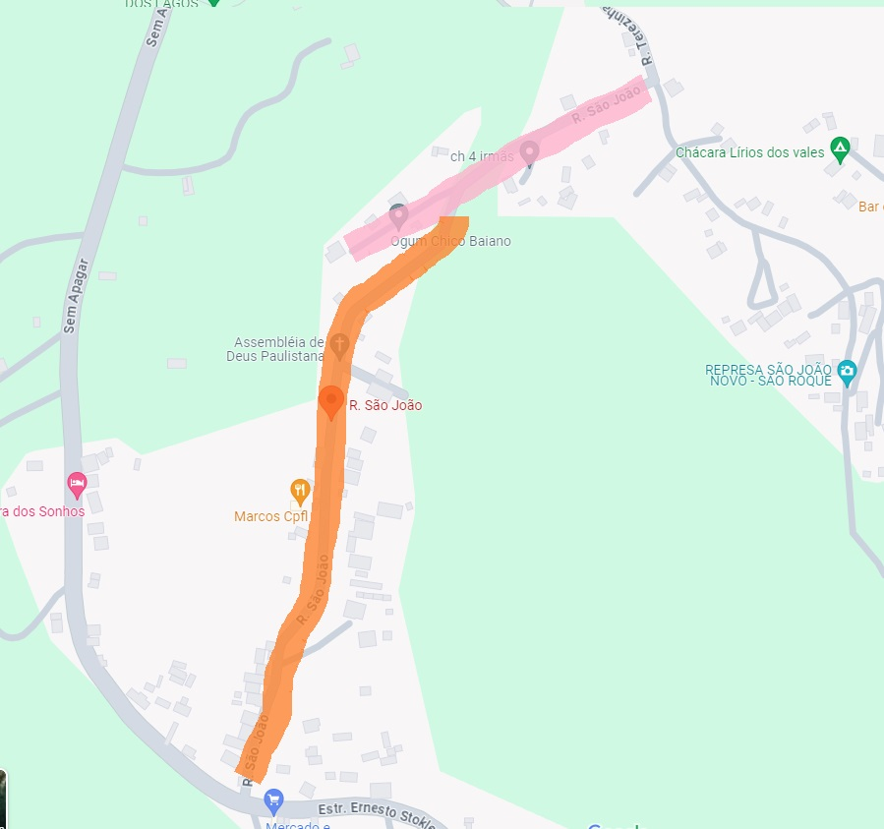
Legenda

- Rua Maria Soares da Silva – em rosa
- Rua Nádia Regina do Nascimento Ferreira – em laranja

Finalizo o presente Ofício atentando que os serviços de mapeamento online têm se tornado uma ferramenta indispensável ao ser humano e a própria Administração Pública, pois permitem, além da navegação de um local para o outro, seja por pedestres, ciclistas, motoristas ou veículos de transporte público, a possibilidade do planejamento e do desenvolvimento das cidades, a localização de empresas e serviços, o controle do tráfego, entre outras ferramentas extremamente úteis, o que justifica a apresentação deste Ofício.
Por fim, coloco-me à disposição para maiores informações sobre o assunto ora tratado e desde já agradeço a atenção disposta ao presente Ofício.

Atenciosamente,

José Alexandre Pierroni Dias
(Alexandre Veterinário)
Vereador

À
Ilustríssima Senhora
GISELE MARTINES
MD. Gerente de Agência dos Correios III da
Estância Turística de São Roque – SP
spiacsaoroque@correios.com.br
